BỘ GIÁO DỤC VÀ ĐÀO TẠO

**TRƯỜNG ĐẠI HỌC VĂN HIẾN**

**KHOA CÔNG NGHỆ THÔNG TIN**

------cÞd------



**TIỂU LUẬN HỌC PHẦN LẬP TRÌNH TRÊN WINDOWS**

**Xây dựng phần mềm quản lý Cửa hàng linh kiện máy tính**

GVHD: ThS. Lương Thái Hiền

SVTH: NGUYỄN LÊ MINH MSSV: 18A010024

LỚP: 181A01031

**TP. HCM 2022**

**LỜI NÓI ĐẦU**

Bằng việc thực hiện đề tài “Xây dựng hệ thống bán linh kiện máy tính”, giúp em tìm hiểu và đưa ra một giải pháp tốt nhằm cho các doanh nghiệp bán linh kiện máy tính. Hệ thống mang lại cho các doanh nghiệp nói chung và doanh nghiệp bán linh kiện máy tính nói riêng rất nhiều lợi ích như: Khả năng quảng cáo, phổ biến tên tuổi công ty rất nhanh trên môi trường mạng toàn cầu; Việc kinh doanh sẽ mở cửa 24h/ngày; giảm thiểu chi phí nhân viên cho tiếp thị, quảng cáo; dễ dàng nhận phản hồi từ phía khách hàng; cơ hội mở rộng liên kết và hợp tác ở phạm vi quốc tế v.v. Hệ thống bán hàng linh kiện máy tính giúp doanh nghiệp cung cấp cho khách hàng những lựa chọn linh hoạt và tiện lợi trong việc tìm mua sản phẩm thông qua chức năng giỏ hàng. Các thông tin linh kiện máy tính của doanh nghiệp được hiển thị chi tiết và rõ ràng với giá niêm yết trên từng sản phẩm, từ đó khách hàng dễ dàng nhận biết và lựa chọn được thứ mình cần. Về phía doanh nghiệp, hệ thống cũng mang lại sự tiện dụng trong việc cập nhật và quản lý các thông tin. Tạo khả năng liên lạc nhanh và dễ dàng với khách hàng.

Hệ thống bán linh kiện máy tính đáp ứng các mục tiêu cơ bản:

Phần mềm: dành đối tượng admin dùng để quản trị.

* Giao diện trực quan dễ nhìn
* Dễ dàng quản lý mặt hàng sản phẩm, kho, đơn đặt hàng…
* Xem thông tin về các mặt hàng.
* Xem thông tin về loại hàng, nhóm hàng.

Đây là một hệ thống bán và giới thiệu nhiều sản phẩm về linh kiện máy tính đến cho khách hàng với các chi tiết về mặt hàng cũng như giá cả một cách chính xác.

Hệ thống tổ chức theo kiểu phân tán bao gồm: 1 máy chạy phần mềm quản trị hệ thống. Hệ quản trị cơ sở dữ liệu được dùng là SQL Server phiên bản 2019, và phần dùng để lập trình phần mềm là Visual Studio 2015

**MỤC LỤC**

Chương I: GIỚI THIỆU 6

**1.1** **Đặt vấn đề** 6

**1.2 Giới thiệu chung** 6

**1.3 Sự phát triển của công nghệ** 6

**1.4 Chức năng** 7

**1.5 Sơ đồ System context diagram** 8

**1.6 Sơ đồ Deployment diagram** 9

Chương II: KIẾN TRÚC HỆ THỐNG 10

**2.1 KIẾN TRÚC TỔNG THỂ** 10

**2.1.1 Các chức năng dành cho Admin** 10

**2.2 SƠ ĐỒ LOGIN DỮ LIỆU( MÔ HÌNH QUAN HỆ)** 10

**2.3 MÔ TẢ CÁC BẢN DỮ LIỆU** 11

Chương III: KẾT QUẢ 15

**3. Cách sử dụng phần mềm** 15

**3.1 Cài đặt sau khi tải về** 15

**3.2 Các chức năng của phần mềm** 20

# Chương I: GIỚI THIỆU

* 1. **Đặt vấn đề**

**1.2 Giới thiệu chung**

Thực tế ở nước ta hiện nay với tốc độ đô thị hóa ngày càng tăng nhanh, cuộc sống con người ngày càng phát triển, chúng ta cũng dần mất đi thời gian rãnh rỗi của mình cho các công việc thiết yếu của cuộc sống như: mua sắm đồ dùng gia đình, quần áo, điện thoại, máy tính, …. Do đó để giúp cho các công việc mua sắm này ngày càng trở nên nhanh chóng và tốn ít thời gian hơn chúng ta có thể ứng dụng hình thức mua bán thông qua mạng Internet. Bên cạnh đó các doanh nghiệp, cá nhân khi có nhu cầu quản bá thương hiệu, sản phẩm trực tiếp với nhiều khách hàng hoặc tìm cơ hội kinh doanh với nhiều doanh nghiệp, cá nhân khác nhưng lại muốn giảm chi phí nhân công, mặt bằng kinh doanh, hay đơn giản là chỗ giữ xe cho khách hàng. Khi đó việc mua bán qua mạng có thể đáp ứng tốt các nhu cầu này. Mua bán qua mạng sẽ giảm bớt các khó khăn cho các doanh nghiệp, cá nhân và tăng cường áp dụng những tiến bộ khoa học kĩ thuật vào việc quản lý, tận dụng nguồn lực mạnh mẽ từ Internet để phát triển kinh doanh. Mua bán qua mạng sẽ thay thế cách thức buôn bán và giới thiệu sản phẩm truyền thống phức tạp, mất thời gian và hiệu quả thấp.

**1.3 Sự phát triển của công nghệ**

Cách mạng công nghiệp lần thứ 4 được xây dựng dựa trên cuộc cách mạng số, đặc trưng bởi Internet ngày càng phổ biến và di động,…Các công nghệ số với phần cứng máy tính, phần mềm và hệ thống mạng đang trở nên ngày càng phức tạp hơn, được tích hợp nhiều hơn và vì vậy đang làm biến đổi xã hội và nền kinh tế toàn cầu. Cùng với xu hướng cách mạng công nghiệp 4.0, kinh tế số là yếu tố quan trọng tác động ảnh hưởng lớn đến đời sống, xã hội và cơ cấu của nền kinh tế.

Nền khoa học của thế giới đang trong giai đoạn phát triển nhanh và có trình độ cao, một trong những ngành phát triển nhất có thể nói là công nghệ thông tin, ngành công nghệ thông tin hiện nay đã có ứng dụng vào hầu hết tất cả các lĩnh vực từ giáo dục, kinh doanh, giải trí, …. cho đến mua bán, đặc biệt là mua bán qua mạng và còn gọi là thương mại điện tử (ecommerce).

Thương mại điện tử đề cập đến một quá trình mua bán mà người mua và người nhận không cần trực tiếp mua bán với nhau mà thông qua một thiết bị máy tính, mà môi trường phổ biến nhất đó là Internet.

**1.4 Chức năng**

Phần mềm bao gồm các chức năng sau:

* Hiển thị danh sách các mặt hàng theo từng loại (Hình ảnh, giá cả, mô tả chức năng cũng như chi tiết từng loại sản phẩm).
* Hiển thị sản phẩm mà khách hàng đã chọn để mua.
* Cung cấp chức năng tìm kiếm.
* Tìm kiếm hiển thị hình ảnh
* Lọc sản phẩm.
* Cho phép thêm, xóa, sửa các nhóm linh kiện – loại linh kiện – linh kiện.
* Cho phép quản lý thương hiệu.
* Cho phép quản lý khách hàng.
* Cho phép quản lý kho.
* Cho phép quản lý, duyệt đơn đặt hàng.
* Xem lại chi tiết hóa đơn.
* Quản lý phương thức thanh toán

**1.5 Sơ đồ System context diagram**

***Hình 1‑5* 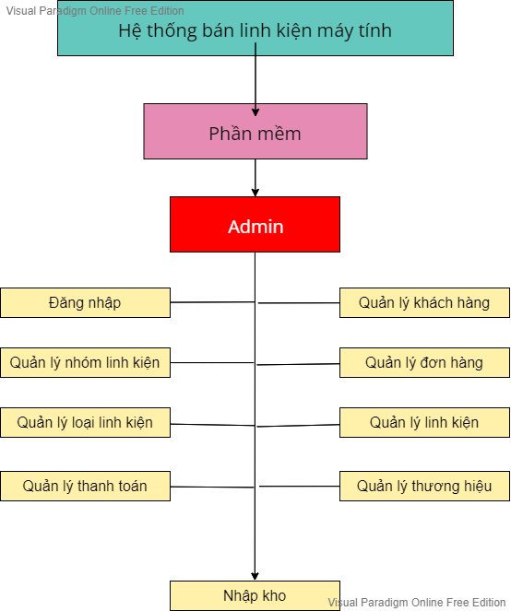**Sơ đồ System context diagram của hệ thống quản lý linh kiện máy tính

**1.6 Sơ đồ Deployment diagram**

***Hình 1‑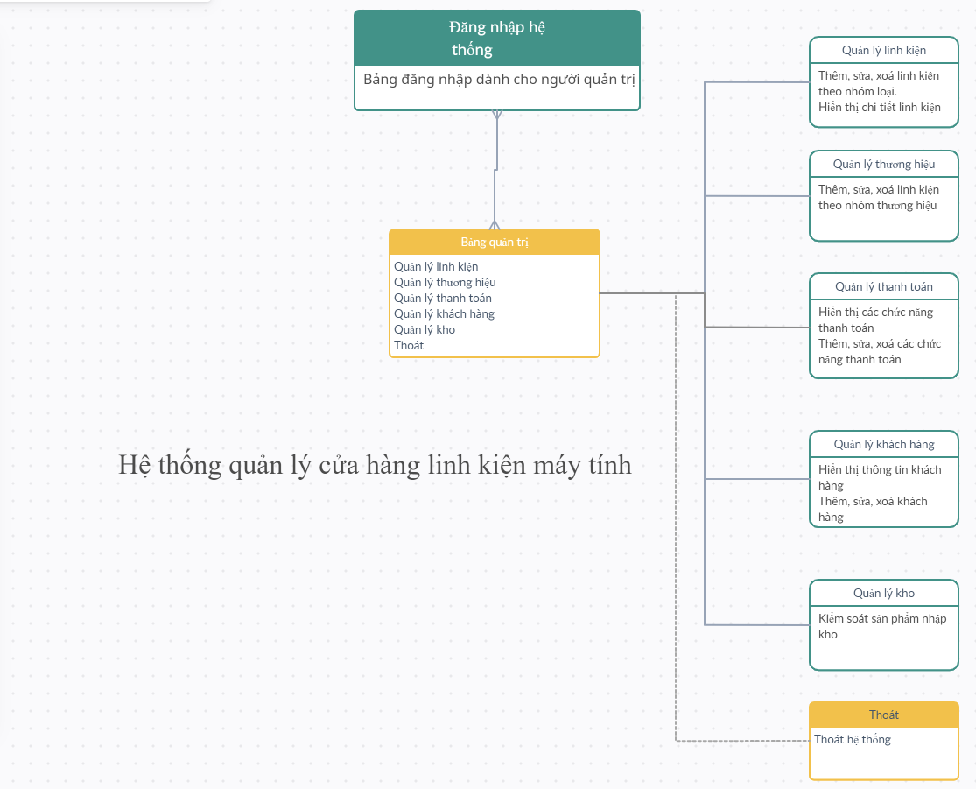6*** Sơ đồ Deployment diagramcủa hệ thống quản lý linh kiện máy tính

# Chương II: KIẾN TRÚC HỆ THỐNG

## **2.1 KIẾN TRÚC TỔNG THỂ**

### **2.1.1 Các chức năng dành cho Admin**

Admin sẽ được cung cấp các chức năng như: quản lý loại hàng, quản lý nhóm hàng, quản lý mặt hàng, quản lý khách hàng, quản lý đơn hàng, quản lý thương hiệu.

## **2.2 SƠ ĐỒ LOGIN DỮ LIỆU( MÔ HÌNH QUAN HỆ)**

### 

***Hình 2‑2*** Sơ đồ mô hình quan hệ dữ liệu.

### **2.3 MÔ TẢ CÁC BẢN DỮ LIỆU**

* Bảng mô tả admin

| **Mô tả:** Bảng **admin** lưu thông tin của người quản trị hệ thống. | | | | | |
| --- | --- | --- | --- | --- | --- |
| **Thuộc tính** | **Kiểu** | **K** | **U** | **M** | **Diễn giải** |
| id_admin | int | X | X | X | Mã admin |
| email | varchar(40) |  | X | X | Địa chỉ Email |
| matkhau | varchar(32) |  |  | X | Mật khẩu |
| ten | nvarchar(128) |  |  | X | Tên admin |
| sodienthoai | varchar(11) |  |  | X | Số điện thoại |

***Bảng 2.3.1*** Bảng mô tả **admin**

* Bảng mô tả Khách hàng

| **Mô tả:** Bảng **khachhang** lưu thông tin của các khách hàng. | | | | | |
| --- | --- | --- | --- | --- | --- |
| **Thuộc tính** | **Kiểu** | **K** | **U** | **M** | **Diễn giải** |
| id_khachhang | int | X | X | X | Mã khách hàng |
| email | varchar(40) |  |  |  | Địa chỉ Email |
| matkhau | varchar(32) |  |  |  | Mật khẩu |
| ten | nvarchar(128) |  |  | X | Tên khách hàng |
| sodienthoai | varchar(11) |  | X | X | Số điện thoại |
| diachi | nvarchar(128) |  |  |  | Địa chỉ |
| ngaytao | datetime |  |  | X | Ngày tạo |
| ngaycapnhat | datetime |  |  | X | Ngày cập nhật |

***Bảng 2.3.2*** Bảng mô tả **khách hàng**

* Bảng mô tả nhomsanpham

| **Mô tả:** Bảng **nhomsanpham** lưu thông tin của nhóm linh kiện. | | | | | |
| --- | --- | --- | --- | --- | --- |
| **Thuộc tính** | **Kiểu** | **K** | **U** | **M** | **Diễn giải** |
| id_nhom | char(5) | X | X | X | Mã nhóm |
| tennhom | nvarchar(32) |  |  | X | Tên nhóm |
| ngaytao | datetime |  |  | X | Ngày tạo |
| ngaycapnhat | datetime |  |  | X | Ngày cập nhật |

***Bảng 2.3.3*** Bảng mô tả **nhóm sản phẩm**

* Bảng mô tả loaisanpham

| **Mô tả:** Bảng **loaisanpham** lưu thông tin của loại linh kiện. | | | | | |
| --- | --- | --- | --- | --- | --- |
| **Thuộc tính** | **Kiểu** | **K** | **U** | **M** | **Diễn giải** |
| id_loai | char(5) | X | X | X | Mã loại |
| tenloai | nvarchar(32) |  |  | X | Tên loại |
| id_nhom | char(5) |  |  | X | Mã nhóm |
| ngaytao | datetime |  |  | X | Ngày tạo |
| ngaycapnhat | datetime |  |  | X | Ngày cập nhật |

***Bảng 2.3.4*** Bảng mô tả **loại sản phẩm**

* Bảng mô tả thuonghieu

| **Mô tả:** Bảng **thuonghieu** lưu thông tin của thương hiệu linh kiện. | | | | | |
| --- | --- | --- | --- | --- | --- |
| **Thuộc tính** | **Kiểu** | **K** | **U** | **M** | **Diễn giải** |
| id_thuonghieu | char(5) | X | X | X | Mã thương hiệu |
| tenthuonghieu | nvarchar(40) |  |  | X | Tên thương hiệu |
| id_nhom | char(5) |  |  | X | Mã nhóm |
| ngaytao | datetime |  |  | X | Ngày tạo |
| ngaycapnhat | datetime |  |  | X | Ngày cập nhật |

***Bảng 2.3.5*** Bảng mô tả **thương hiệu**

* Bảng mô tả sanpham

| **Mô tả:** Bảng **sanpham** lưu thông tin của linh kiện. | | | | | |
| --- | --- | --- | --- | --- | --- |
| **Thuộc tính** | **Kiểu** | **K** | **U** | **M** | **Diễn giải** |
| id_sanpham | char(5) | X | X | X | Mã linh kiện |
| tensanpham | nvarchar(52) |  |  | X | Tên linh kiện |
| id_loai | char(5) |  |  | X | Mã loại |
| id_thuonghieu | int |  |  | X | Mã thương hiệu |
| gia | decimal(15,4) |  |  | X | Giá |
| baohanh | int |  |  | X | Thời hạn bảo hành |
| khuyenmai | int |  |  | X | Khuyến mãi |
| hinh | varchar(128) |  |  | X | Hình ảnh linh kiện |
| mota | text |  |  |  | Mô tả |
| ngaytao | datetime |  |  | X | Ngày tạo |
| ngaycapnhat | datetime |  |  | X | Ngày cập nhật |

***Bảng 2.3.6*** Bảng mô tả **sản phẩm**

* Bảng mô tả phuongthucthanhtoan

| **Mô tả:** Bảng **phuongthucthanhtoan** lưu thông tin phương thức thanh toán. | | | | | |
| --- | --- | --- | --- | --- | --- |
| **Thuộc tính** | **Kiểu** | **K** | **U** | **M** | **Diễn giải** |
| id_thanhtoan | int | X | X | X | Mã Phương thức thanh toán |
| tenthanhtoan | nvarchar(48) |  |  | X | Tên thanh toán |

***Bảng 2.3.7*** Bảng mô tả **phương thức thanh toán**

* Bảng mô tả phieunhap

| **Mô tả:** Bảng **phieunhap** lưu thông tin phiếu nhập. | | | | | |
| --- | --- | --- | --- | --- | --- |
| **Thuộc tính** | **Kiểu** | **K** | **U** | **M** | **Diễn giải** |
| id_phieunhap | int | X | X | X | Mã phiếu nhập |
| id_sanpham | varchar(10) |  |  | X | Mã linh kiện |
| soluong | int |  |  | X | Số lượng |
| gianhap | decimal(15,4) |  |  | X | Giá nhập |
| Ngaynhap | Datetime |  |  | X | Ngày nhập |

***Bảng 2.3.8*** Bảng mô tả **phiếu nhập**

* Bảng mô tả phieuxuat

| **Mô tả:** Bảng **phieunhap** lưu thông tin phiếu xuất. | | | | | |
| --- | --- | --- | --- | --- | --- |
| **Thuộc tính** | **Kiểu** | **K** | **U** | **M** | **Diễn giải** |
| id_phieuxuat | int | X | X | X | Mã phiếu xuất |
| id_sanpham | varchar(10) |  |  | X | Mã linh kiện |
| Soluong | int |  |  | X | Số lượng |
| id_donhang | varchar(12) |  |  | X | Mã đơn hàng |
| Ngayxuat | Datetime |  |  | X | Ngày xuất |

***Bảng 2.3.9*** Bảng mô tả **phiếu xuất**

# Chương III: KẾT QUẢ

## **3. Cách sử dụng phần mềm**

**3.1 Cài đặt sau khi tải về**

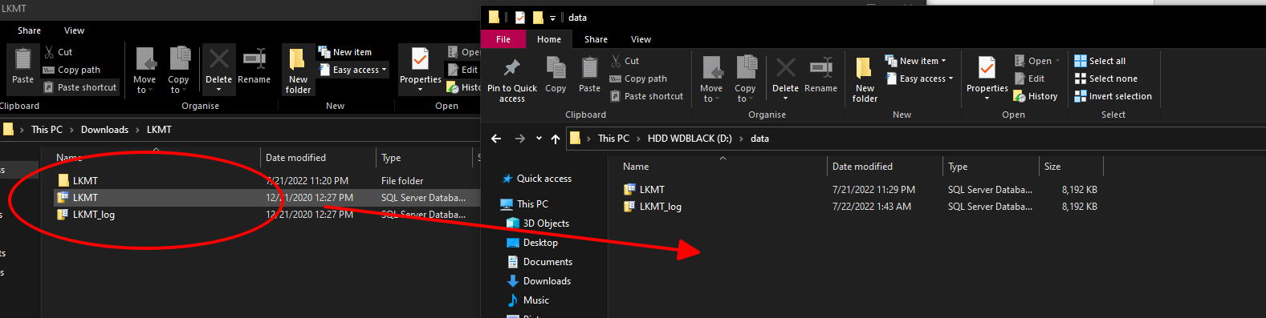

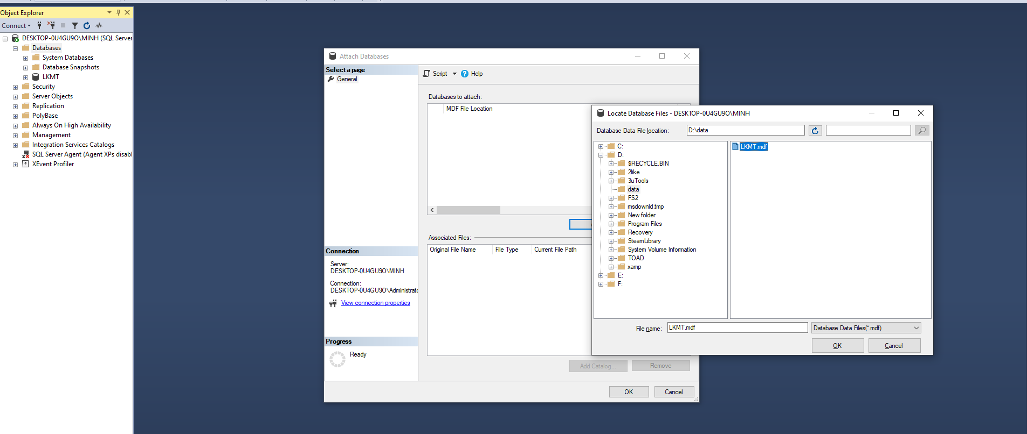***Hình 3.1.1*** Copy 2 database sang ổ đĩa khác

***Hình 3.1.2*** Attach Database theo thư mục đã sao chép

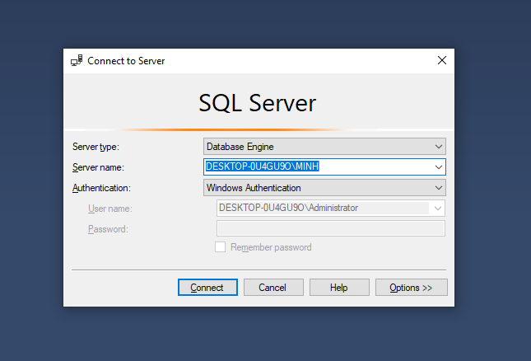

***Hình 3.1.3*** Mở SQL và kết nối với Sever SQL và copy tên server

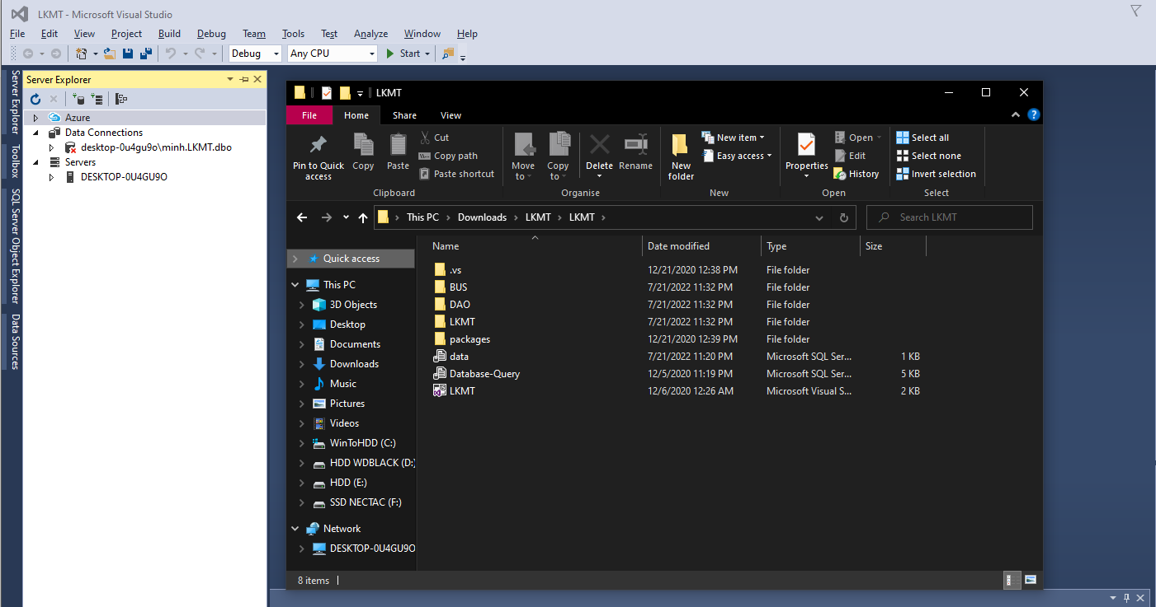

***Hình 3.1.4*** Mở file LKMT và mở Server Explorer

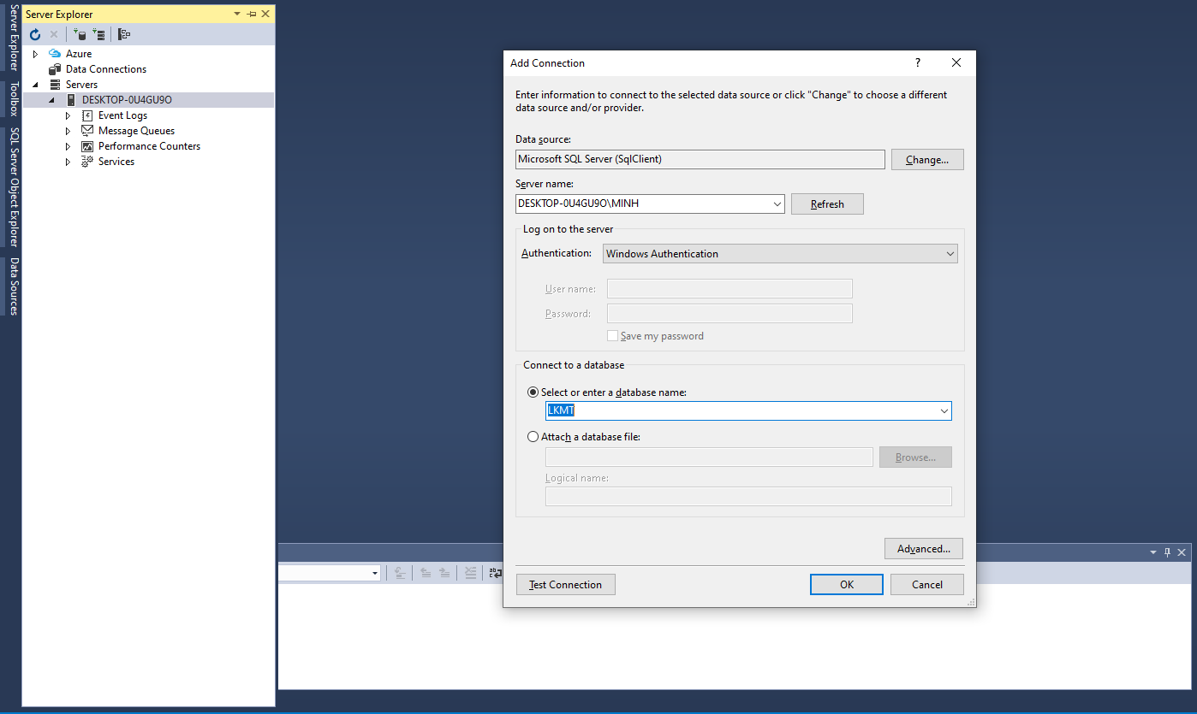

***Hình 3.1.5*** Dán tên Server name và chọn database LKMT

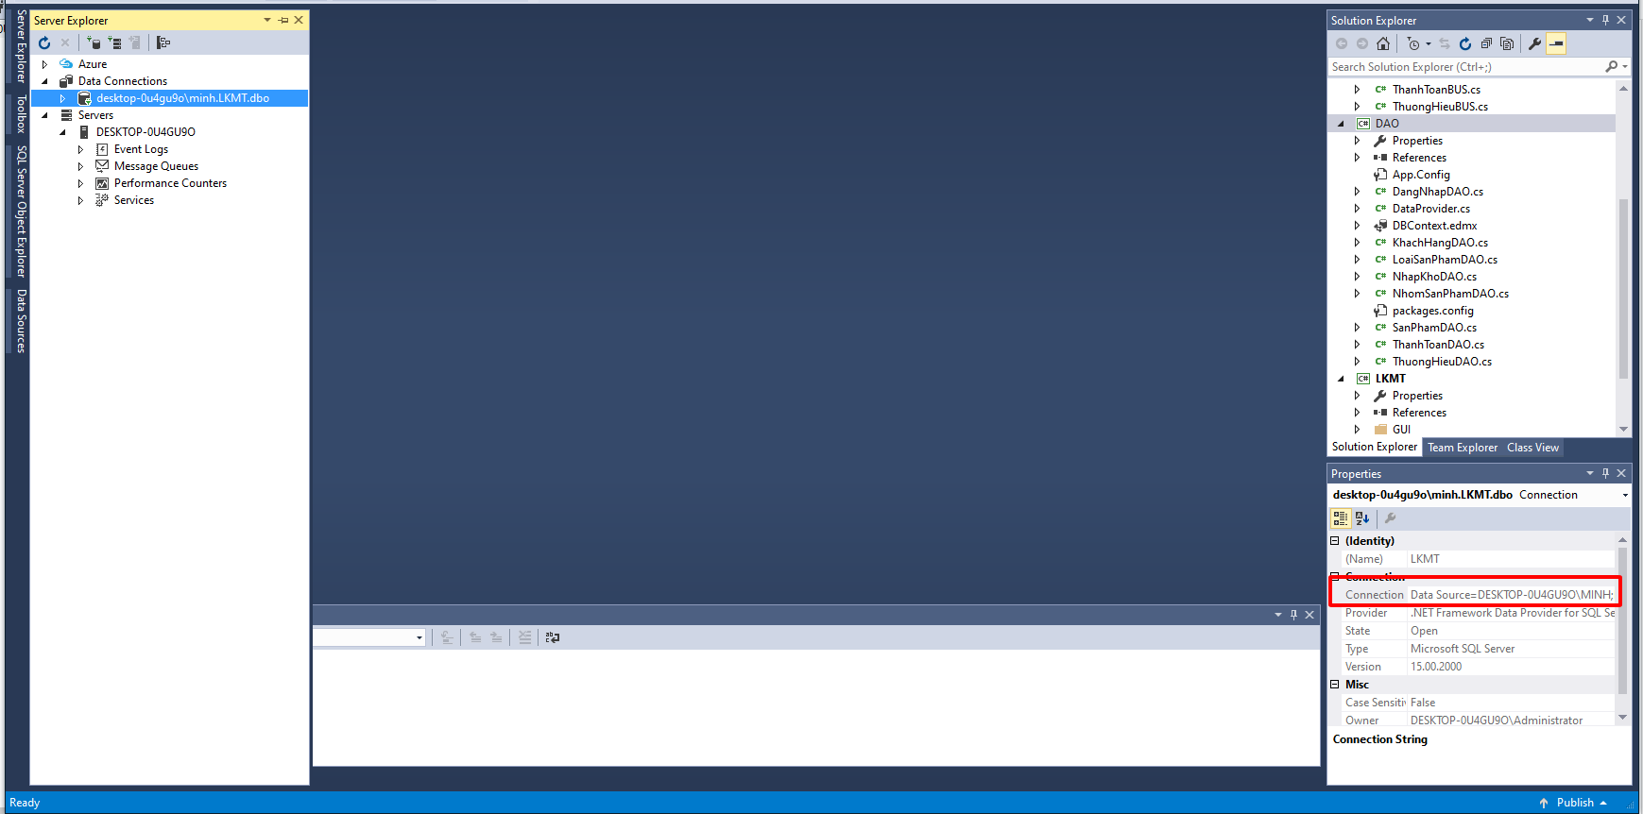

***Hình 3.1.6*** Sau khi kết nối thành công copy dòng nội dung trong dòng Connection String đã khoanh đỏ

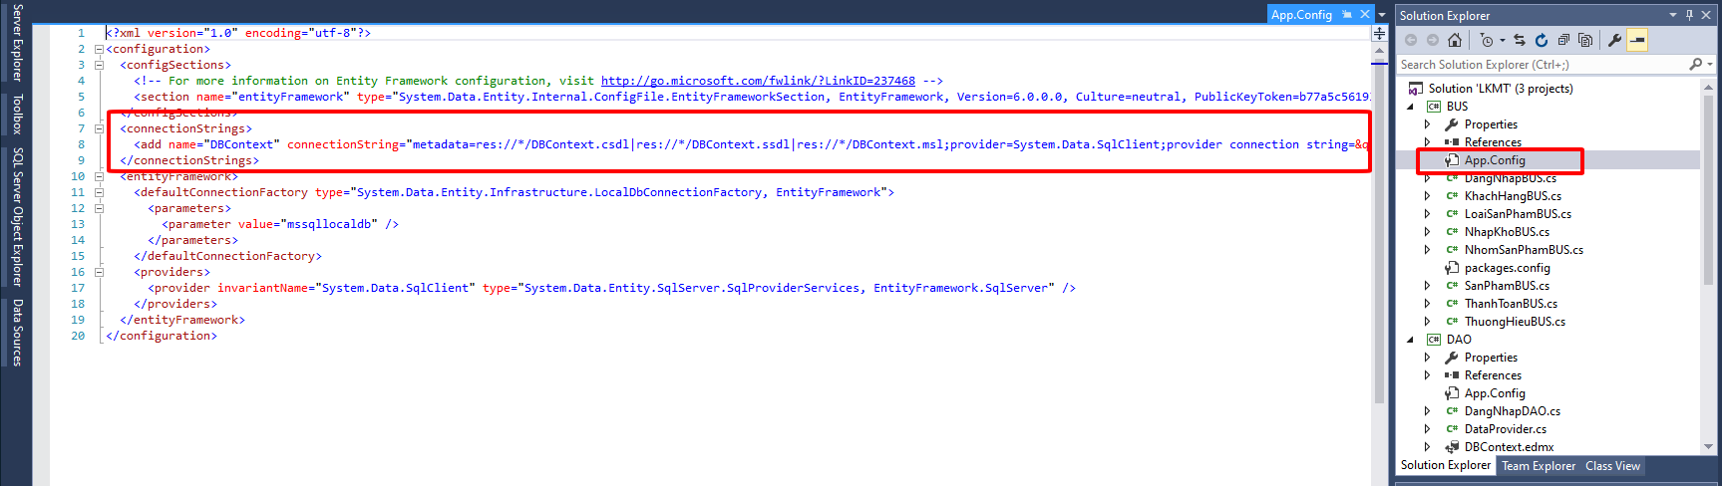

***Hình 3.1.7***  Dán dòng Connection Stringvào dòng 8 của file App.Config trong mục BUS

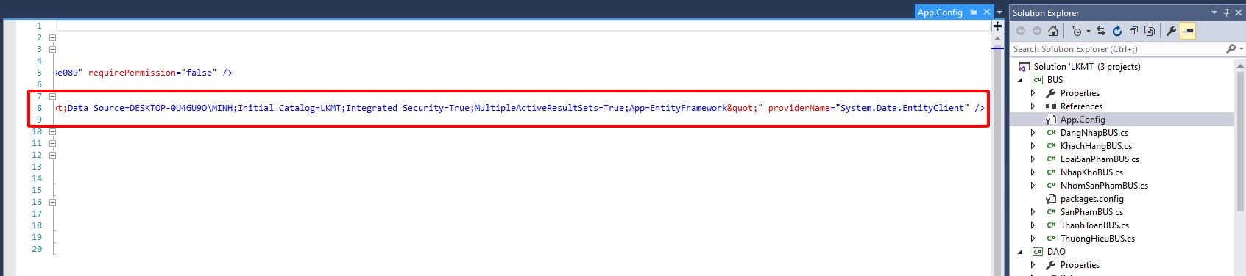

***Hình 3.1.8*** Dán dòng Connection Stringvào dòng của file App.Config trong mục BUS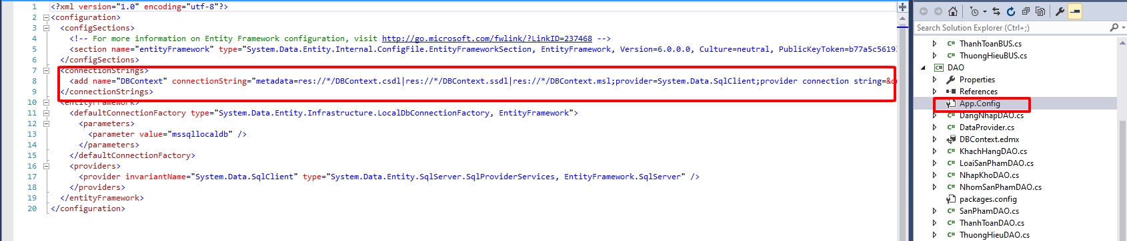

***Hình 3.1.9***  Dán dòng Connection Stringvào dòng của file App.Config trong mục DAO

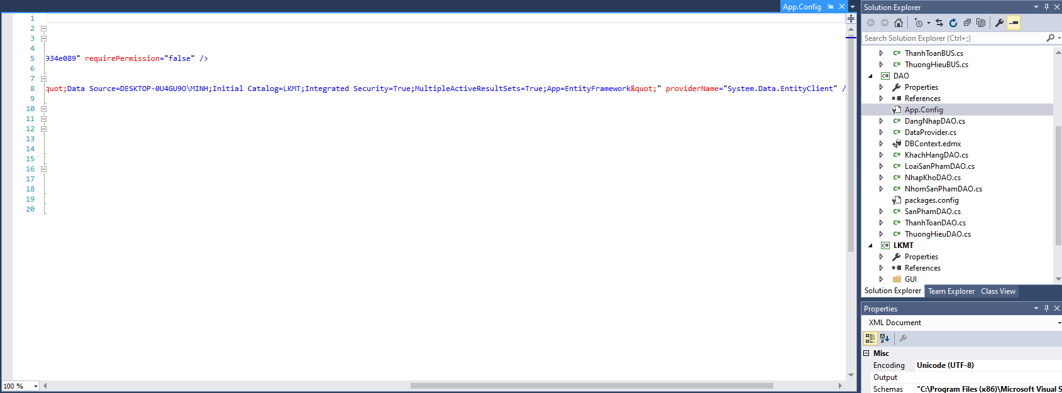

***Hình 3.1.10***  Dán dòng Connection Stringvào dòng 8 của file App.Config trong mục DAO

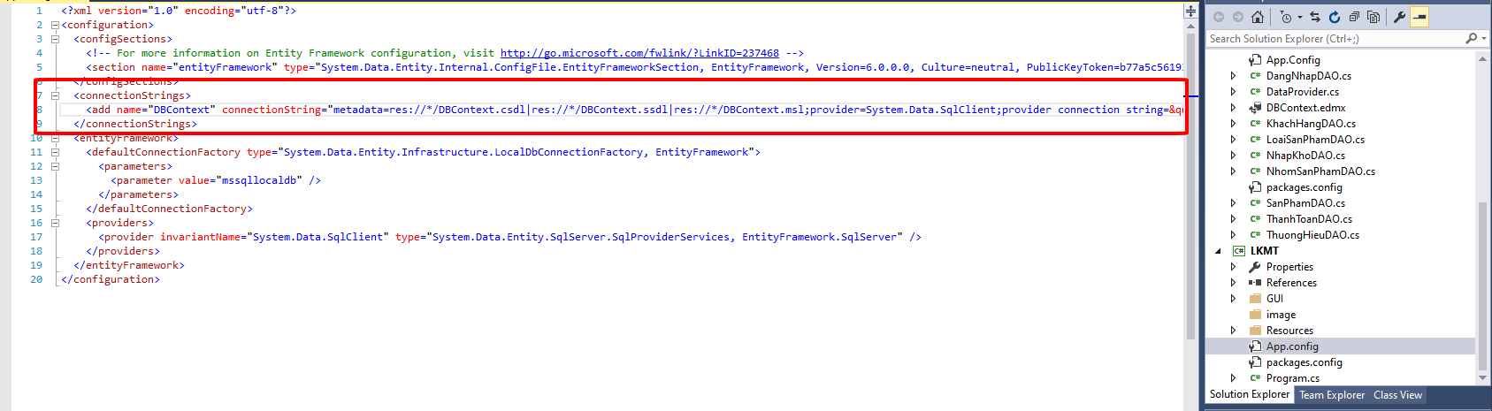

***Hình 3.1.11***  Dán dòng Connection Stringvào dòng 8 của file App.Config trong mục LKMT

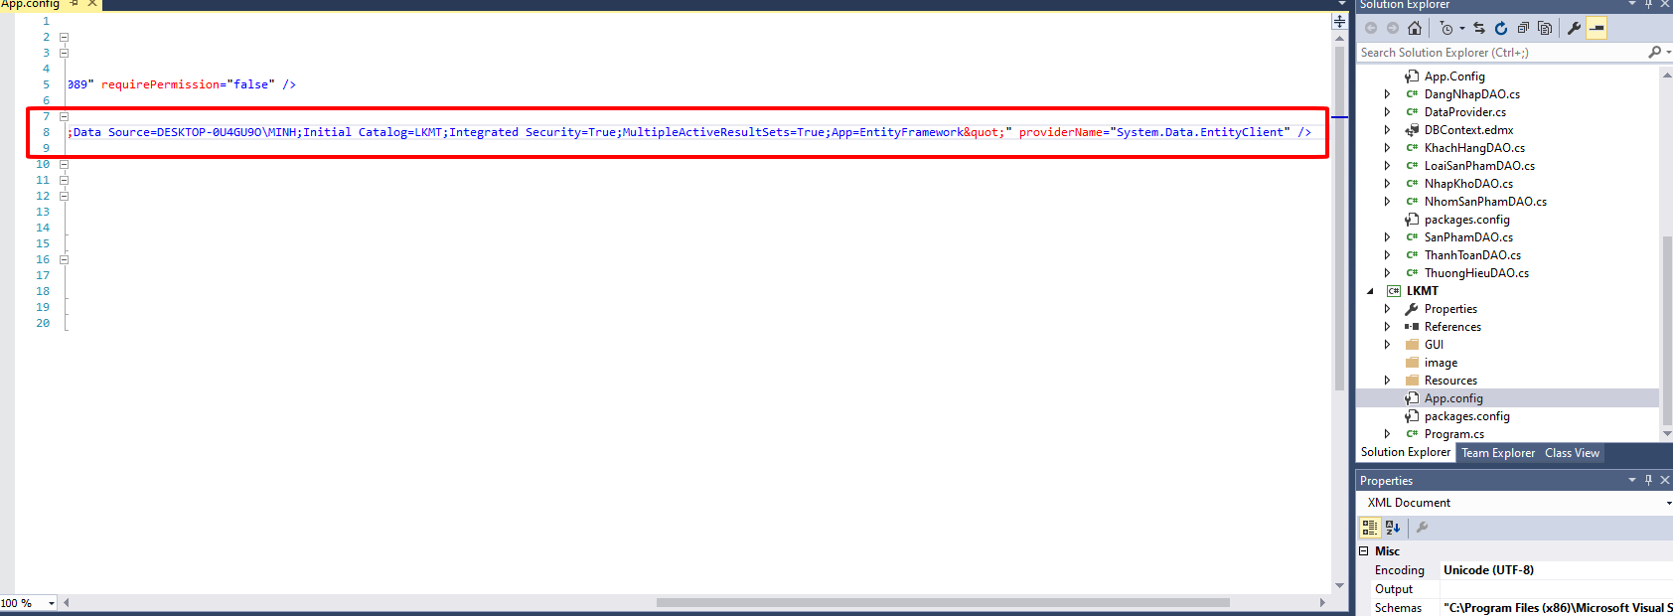

***Hình 3.1.12***  Dán dòng Connection Stringvào dòng 8 của file App.Config trong mục LKMT

**3.2 Các chức năng của phần mềm**

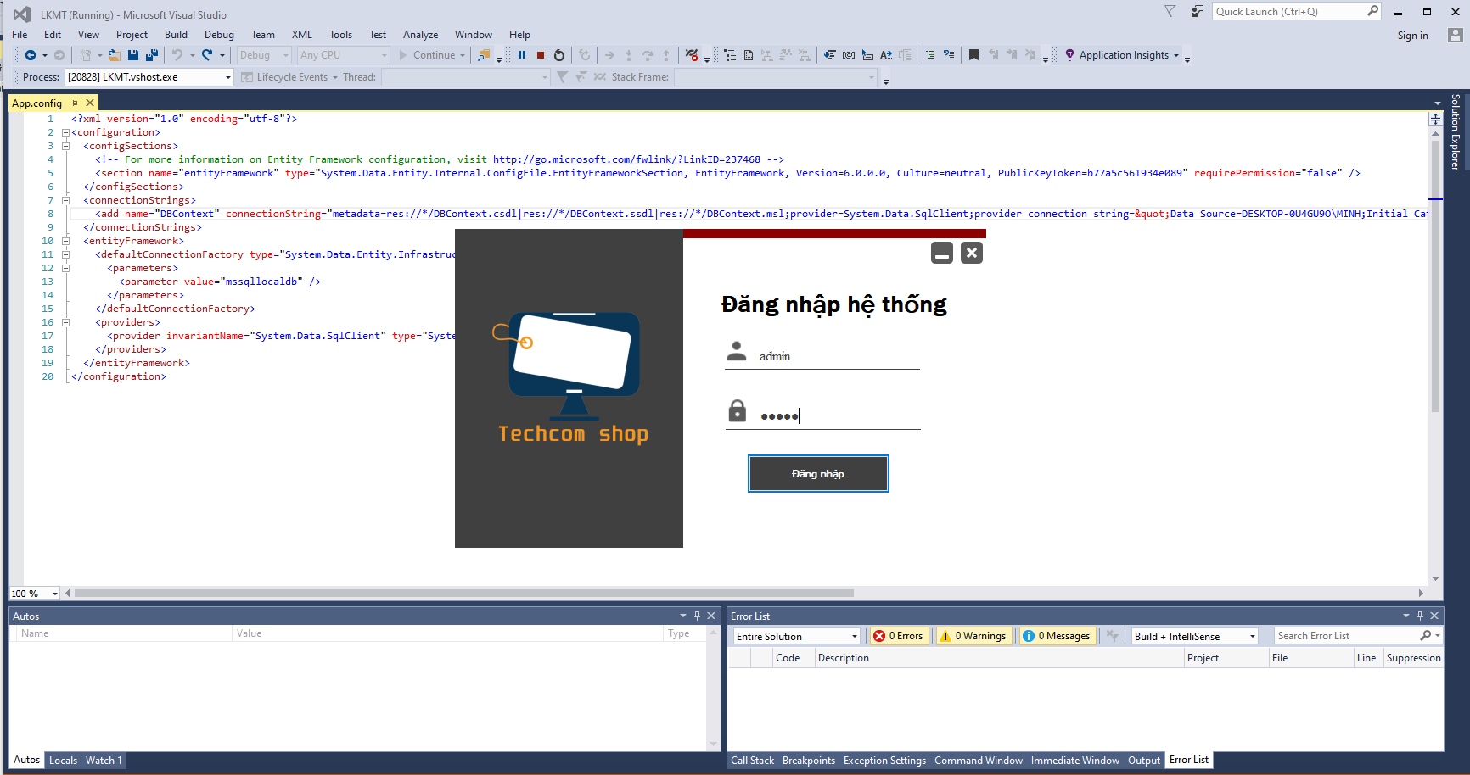

***Hình 3.2.1*** Khởi chạy chương trình và đăng nhập với 2 tài khoản sau

|  |  |
| --- | --- |
| Tài khoản | Mật khẩu |
| admin | admin |
| minh | 123 |

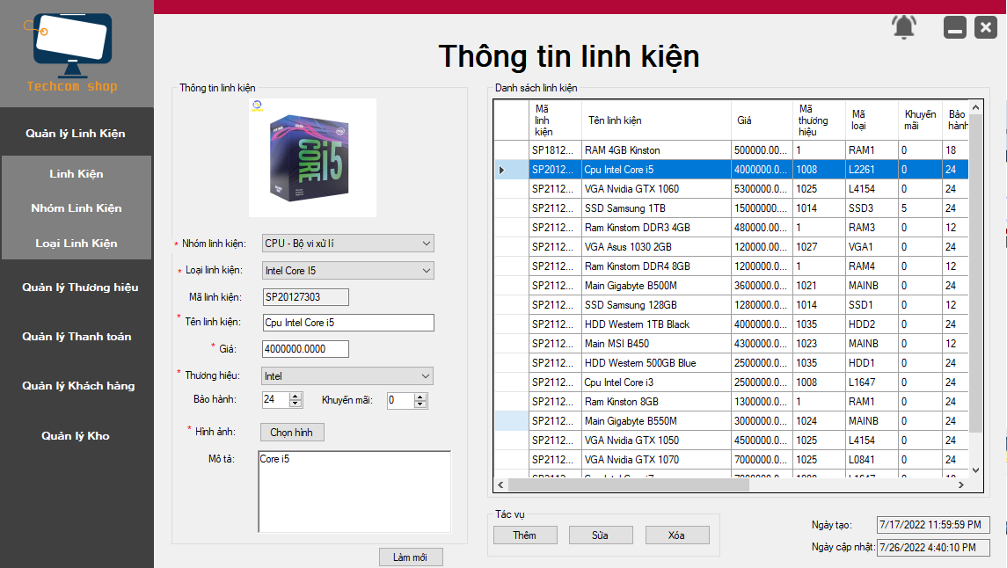

***Hình 3.2.2*** Giao diện Quản lý linh kiện có các chức năng thêm sửa xoá cho từng linh kiện

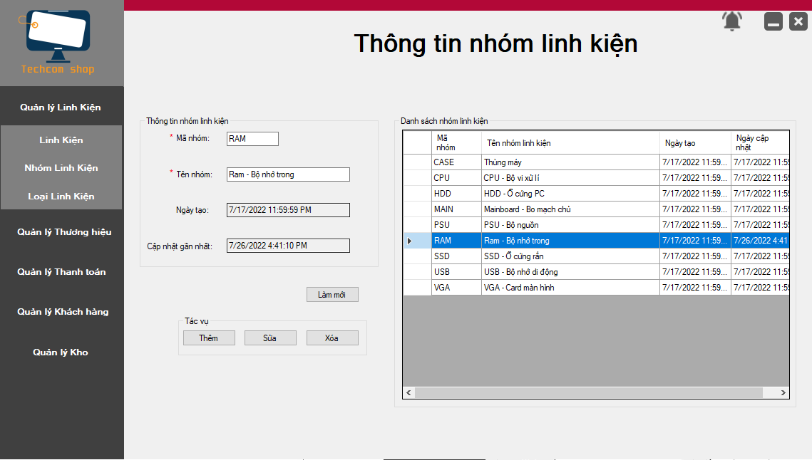

***Hình 3.2.3*** Giao diện nhóm linh kiện

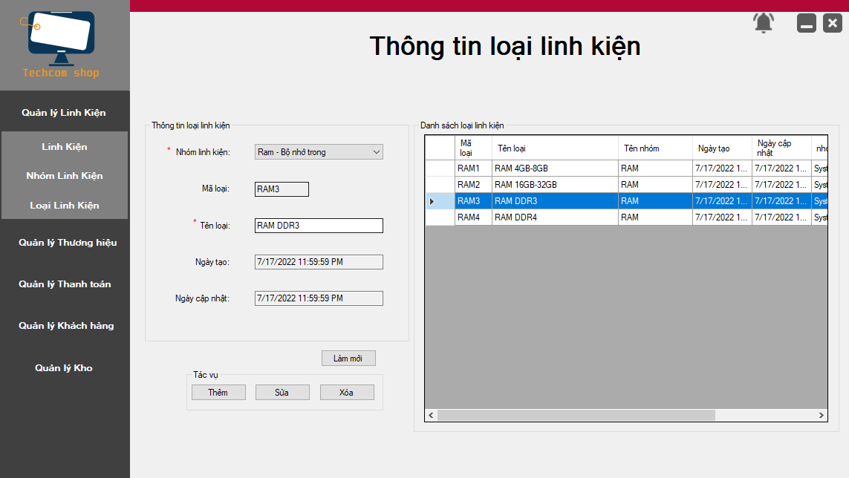

***Hình 3.2.4*** Giao diện loại linh kiện

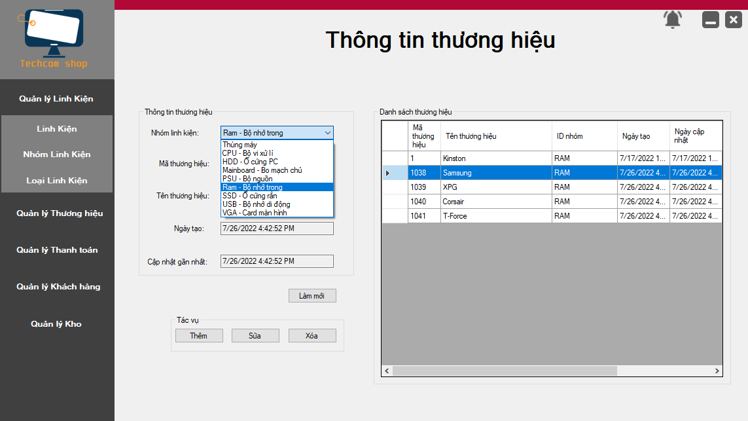

***Hình 3.2.5*** Giao diện quản lý thương hiệu

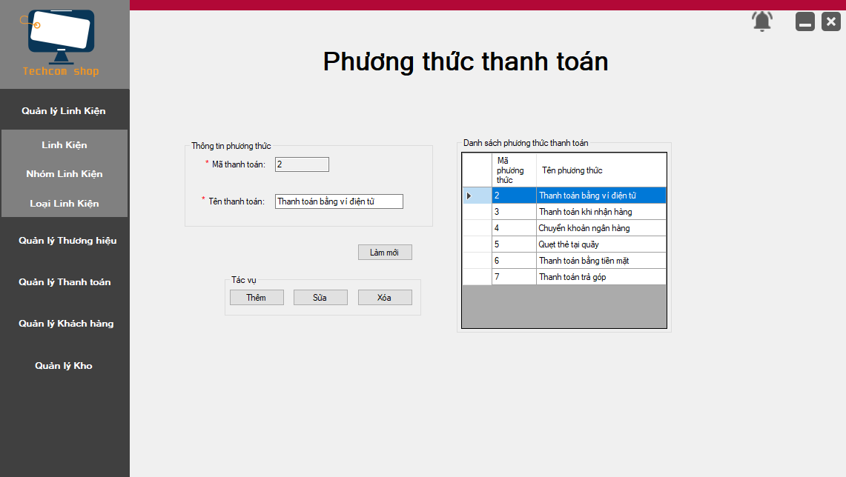

***Hình 3.2.6*** Giao diện quản lý phương thức thanh toán

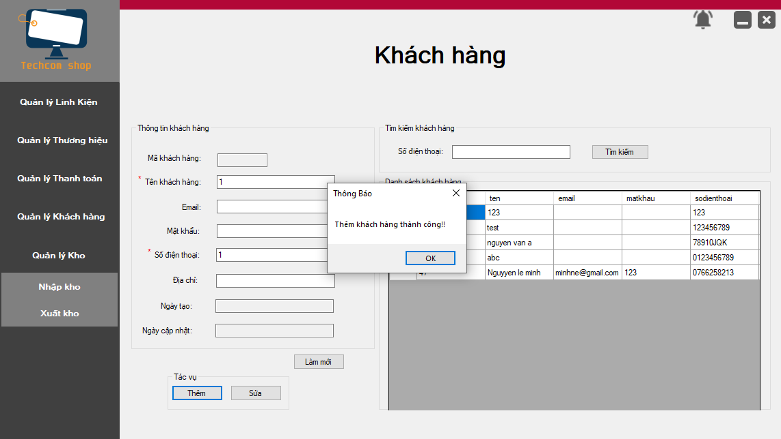

***Hình 3.2.7*** Giao diện quản lý khách hàng

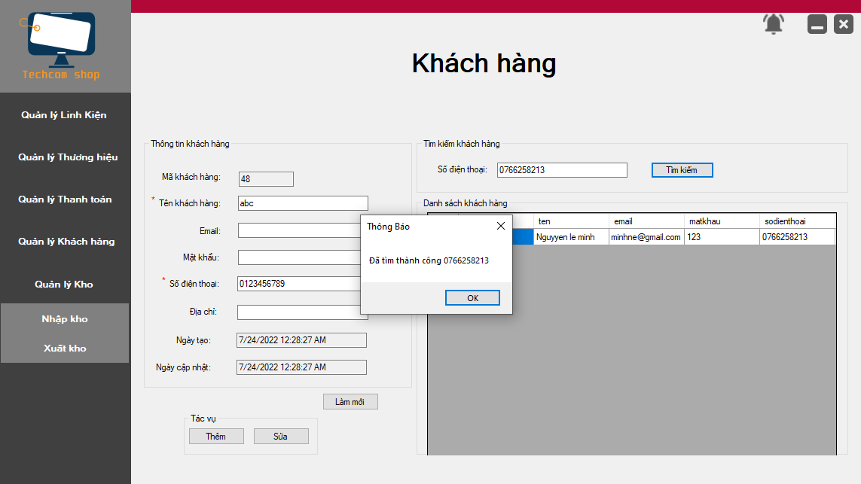

***Hình 3.2.7*** Giao diện tìm kiếm khách hàng theo số điện thoại

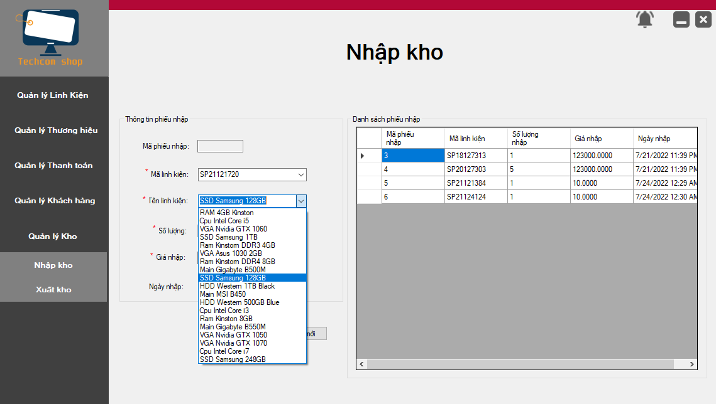

***Hình 3.2.8*** Giao diện nhập sản phẩm vào kho theo mã linh kiện hoặc theo tên linh kiện

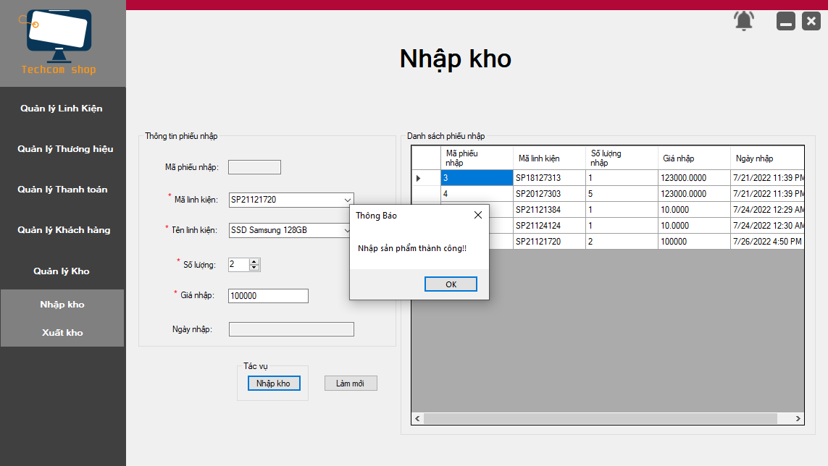

***Hình 3.2.9*** Thông báo nhập kho thành công